数字图像处理实验六-小波变换
实验人：韩路路 学号：17326012
编程实践：
请给出对标准的lena图像进行一级分解，二级分解后的图像的与原始图像的压缩比是多少（即原图像的大小与处理后的图像的大小之比）
一、问题分析。
需要对lena图像进行一级和二级分解，并且比较分解前后图像的压缩比，由于还没涉及图像压缩技术，由于分解产生的残留项在后边压缩过程中压缩比很大，这里认为完全压缩掉，不考虑那部分的数据量大小，因此问题简化为：将图像先进行一次一级分解，保留压缩图像，对该压缩图像再进行一次一级分解，得到二级分解的压缩图像，再保存下来，将两次的保留图像存为jpg文件，然后和原图像大小进行比较，计算出近似的压缩比。
二、代码实现：
import cv2 as cv
import numpy as np
from matplotlib import pyplot as plt
import pywt
import pywt.data

def img2wavedec2(img):#定义了一个可以处理单通道的小波变换函数，将一级和二级压缩图像直接输出
coeffs=pywt.wavedec2(img,'haar',level=1)
ca1,(ch1,cv1,cd1)=coeffs
ah1=np.concatenate([ca1,ch1+510],axis=1)
vd1=np.concatenate([cv1+510,cd1+510],axis=1)
img1=np.concatenate([ah1,vd1],axis=0)
coeffs2=pywt.wavedec2(ca1,'haar',level=1)
ca2,(ch2,cv2,cd2)=coeffs2
ah2=np.concatenate([ca2,ch2+510],axis=1)
vd2=np.concatenate([cv2+510,cd2+510],axis=1)
temp=np.concatenate([ah2,vd2],axis=0)
ah22=np.concatenate([temp,ch1+510],axis=1)
img2=np.concatenate([ah22,vd1],axis=0)
img1=img1/np.max(img1)*255
img2=img2/np.max(img2)*255
img1=np.uint8(img1)
img2=np.uint8(img2)
return ca1,ca2

#读取图像，对每一通道进行小波变换
img=cv.imread('lena.jpg',1)
img0=img[:,:,0]
imgb1,imgb2=img2wavedec2(img0)
img1=img[:,:,1]
imgg1,imgg2=img2wavedec2(img1)
img2=img[:,:,2]
imgr1,imgr2=img2wavedec2(img2)
#将三个通道进行合并，注意后边用plt函数进行绘图和cv的函数三通道顺序不一样
img_1=cv.merge([imgr1,imgg1,imgb1])
img_2=cv.merge([imgr2,imgg2,imgb2])

img_1=np.uint8(img_1/np.max(img_1)*255)
img_2=np.uint8(img_2/np.max(img_2)*255)

plt.figure()
plt.imshow(img_1)
plt.figure()
plt.imshow(img_2)
plt.show()
img_1=cv.merge([imgb1,imgg1,imgr1])
img_2=cv.merge([imgb2,imgg2,imgr2])

img_1=np.uint8(img_1/np.max(img_1)*255)
img_2=np.uint8(img_2/np.max(img_2)*255)

cv.imwrite('wavedec1.jpg',img_1)
cv.imwrite('wavedec2.jpg',img_2)

三、运行结果。
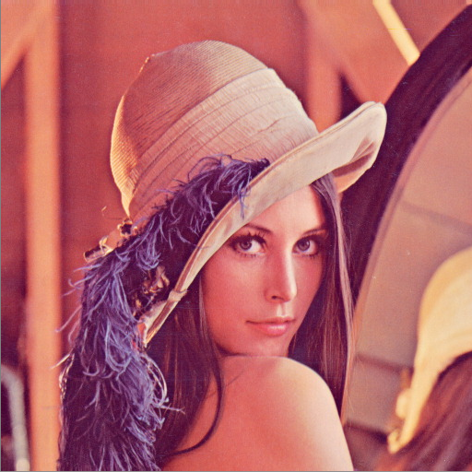
上图为原图大小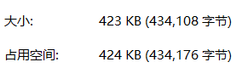
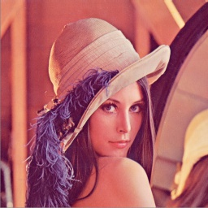
上图为进行一级变换的压缩图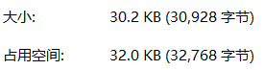

上图为进行二级变换的压缩图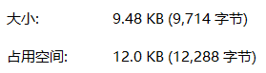
四、计算压缩比。
下面根据文件大小粗略计算压缩比：
一级变换压缩比：η1=32.0/424=7.547%
二级变换压缩比：η2=12.0/424=2.830%
五、总结。
通过小波变换，我们得到了压缩的图像，并且可以通过反变换复原图像，计算图像的压缩比，可以看出来图像的压缩比还是很大的，而且清晰度并没有降低太多。

